分节题组1-3 力
1．下列关于力的说法正确的是( )
A．先有施力物体，然后才有受力物体
B．足球运动员一脚踢出去却没有击中足球，看来力可以没有受力物体
C．飞行的子弹能水平前进，也可以存在没有施力物体的力
D．有施力的物体就一定有受力的物体
2．关于力的分类，下列叙述正确的是( )
A．根据效果命名的同一名称的力，性质一定相同
B．根据效果命名的不同名称的力，性质可能相同
C．性质不同的力，对物体的作用效果一定不同
D．性质不同的力，对物体的作用效果一定相同
3．(多选)下列说法中正确的是( )
A．用手压弹簧，手先给弹簧一个作用，弹簧被压缩后再反过来给手一个作用
B．运动员将垒球抛出后，垒球的运动状态仍在变化，垒球仍为受力物体，但施力物体不是运动员
C．施力物体对受力物体施加了力，施力物体本身可能不受力的作用
D．某物体作为一个施力物体，也一定是受力物体
4．以下几组力中，都是按力的性质命名的是( )
A．重力、浮力、摩擦力、弹力
B．弹力、压力、分子力、重力
C．电场力、磁场力、分子力、万有引力
D．支持力、动力、阻力、拉力
5．下列说法中正确的是( )
A．射出枪口的子弹，能打到很远的距离，是因为子弹离开枪口后受到一个推力作用
B．在一场NBA球赛中，姚明不慎撞倒爵士队的德隆，说明姚明对德隆有力的作用，而德隆对姚明没有力的作用
C．有的物体自己就有一个力，这个力不是另外的物体施加的
D．力不能离开施力物体和受力物体而独立存在
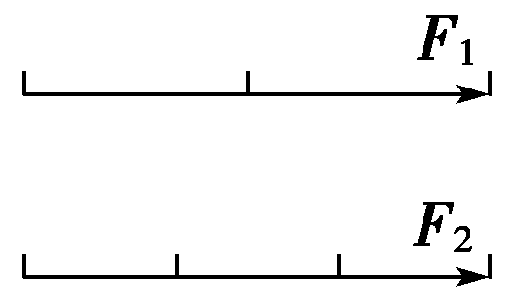
6．关于图所示的两个力F₁和F₂，下列说法正确的是( )
A．F₁＝F₂，因为表示两个力的线段一样长
B．F₁＞F₂，因为表示F₁的标度大
C．F₁＜F₂，因为F₁只有两个标度的长度，而F₂具有三个标度的长度
D．无法比较，因为两个力的标度的大小未知
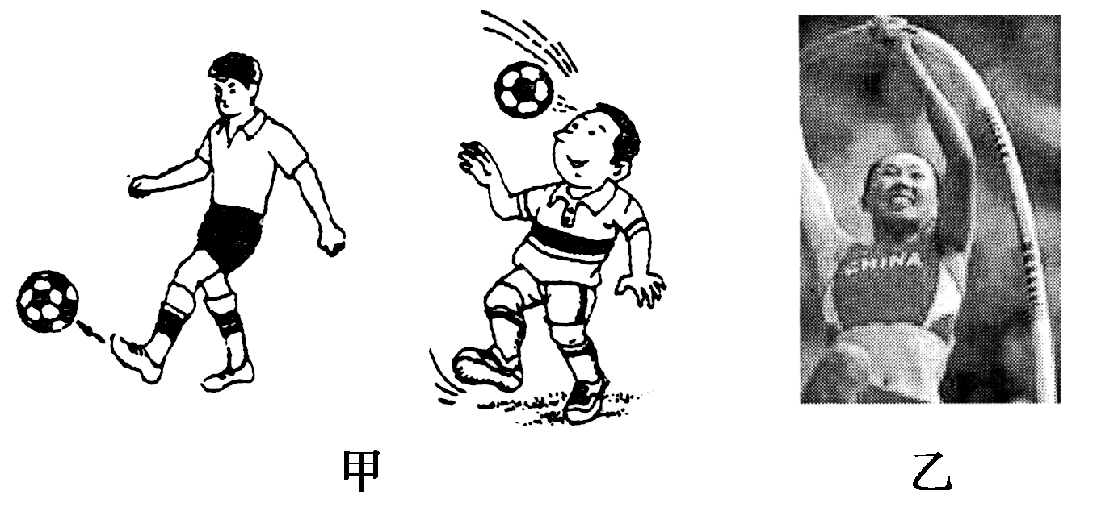
7．图所示表示了力的作用效果，其中甲主要表示力能使物体________，乙主要表示力能使物体________．

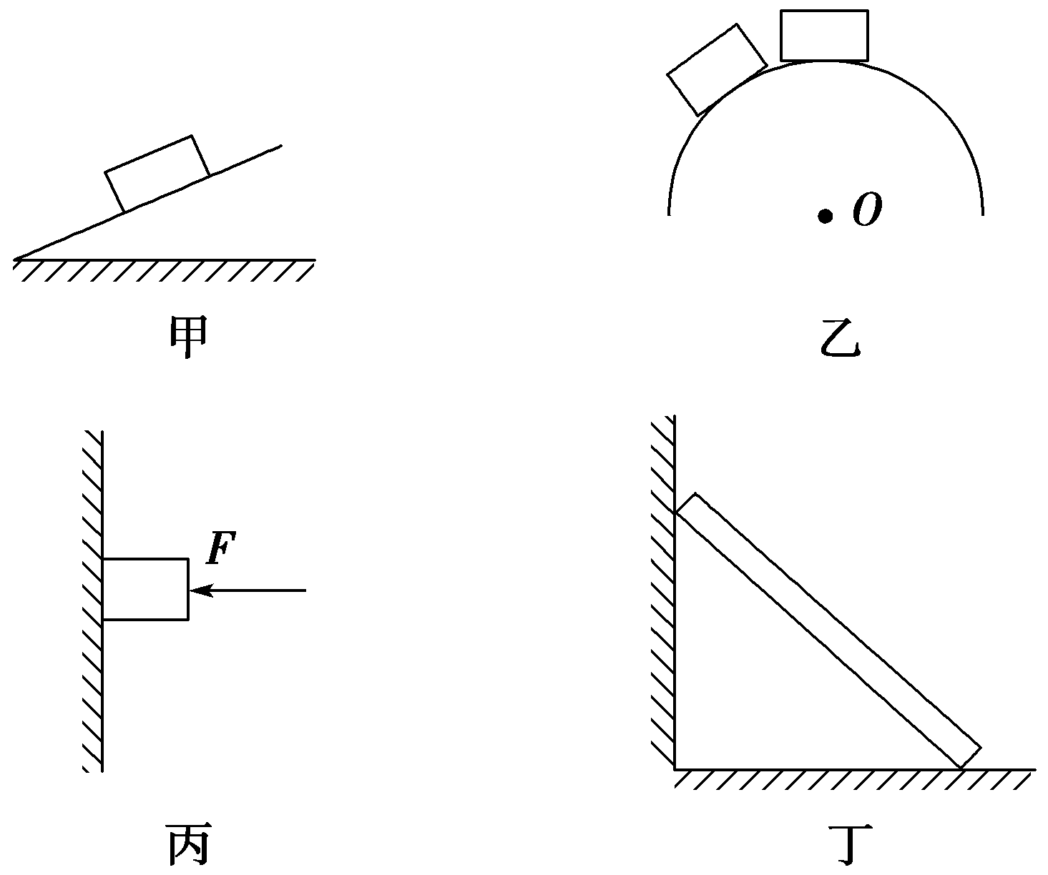
8．如图所示，已知各物体的质量都相等且都处于静止状态，试在图上分别画出它们所受重力的示意图．

9．(多选)关于力的作用效果，下列说法中正确的是( )
A．力的三要素不同，力的作用效果可能不同
B．力的作用效果可表现在使物体发生形变
C．力的作用效果表现在使物体保持一定的速度运动
D．力的作用效果可表现在使物体的运动状态发生改变
10．(多选)一人用斜向下的力推小车前进，力的大小是30 N，方向与水平方向成30°角，则图中画的小车受到的推力的图示，正确的是( )
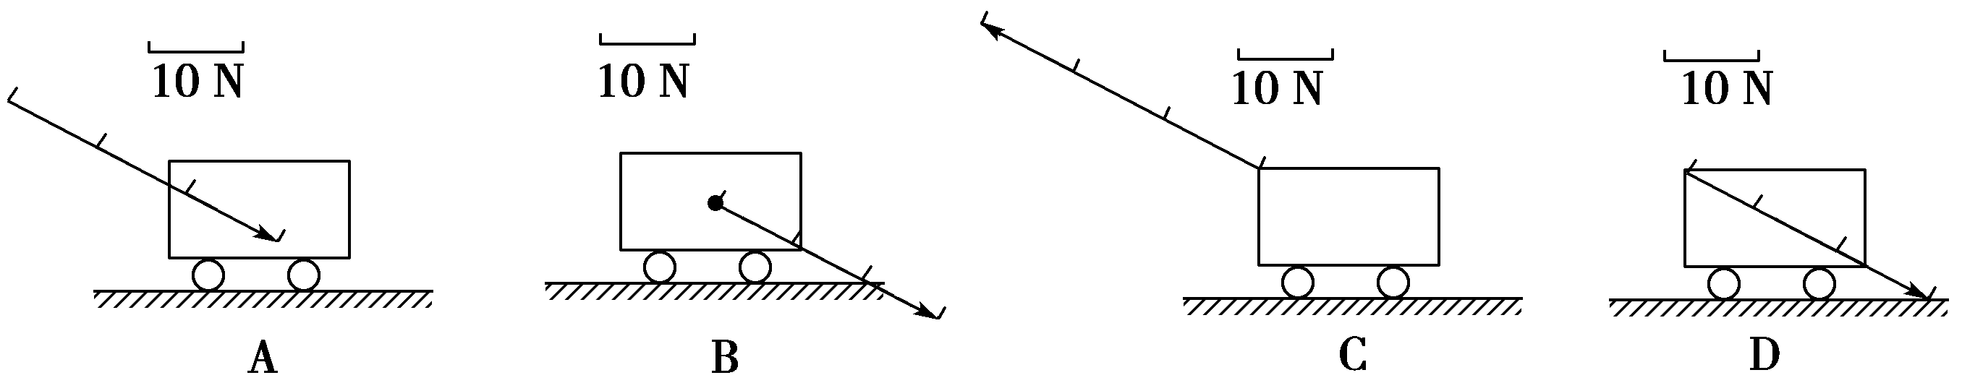
11.如图所示，台阶高度为h，重球半径为R，且h＝R/2.力F的方向垂直过O点的直径，由力的图示可知，力F的大小为________N，方向用角度表示是________．
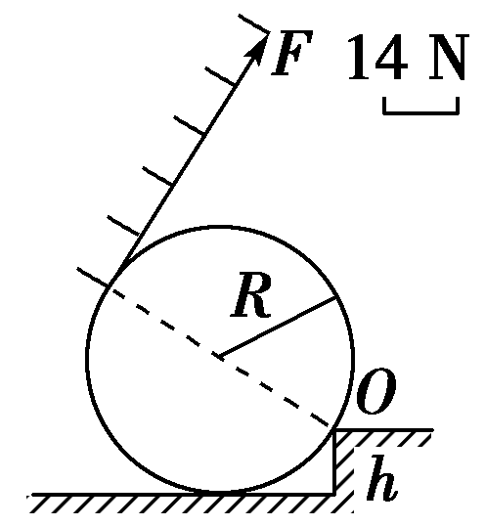

12．重30 N的木块浮在水面上，作出木块所受浮力的图示和示意图，并指出施力物体和受力物体．

分节题组1-3 力
参考答案
1、【解析】 施力物体同时也是受力物体，受力物体同时也是施力物体，所以，施力物体与受力物体同时出现，故选项A错误；当足球运动员踢空时，他也用了力，这个力是运动员自身部分间的作用，正是这力的作用才使脚快速“出去”，其实在击中足球的情况下，运动员自身各部分间仍有这个力的作用，只不过被脚与足球间的作用掩盖了，转移了我们的视线，从某处的力的作用暗中转移到了另一处作用，故选项B错误；飞行的子弹能水平前进，不是力作用的结果，而是由于子弹具有惯性的缘故，故选项C错误．
【答案】 D
2、【解析】 性质相同的力可以有不同的作用效果，性质不同的力也可以有相同的作用效果，也就是说，效果不同的力其性质可以相同也可以不同，效果相同的力可以是性质相同的力，也可以是性质不同的力．正确选项为B.
【答案】 B
3、【解析】 施力物体与受力物体间的相互作用是同时发生的，不存在先后，A不正确；垒球抛出后受重力，施力物体为地球，B正确；施力物体本身也是受力物体，C错误、D正确．
【答案】 BD
4、【解析】 在力的两种分类中，性质力是按着力的产生原因来命名的，在力学中经常遇到的三种力是重力、摩擦力、弹力，另外还会遇到的性质力有分子力、电磁力、万有引力、核力等；经常遇到的效果力有拉力、压力、支持力、动力、阻力等，以后还会遇到向心力、回复力等效果力．
【答案】 C
5、【解析】 子弹在枪管内受到火药爆炸所产生的强大推力，使子弹离开枪口时有很大的速度，但子弹离开枪口以后，只受重力和空气阻力的作用，并没有一个所谓的推力，因为不可能找到这个“推力”的施力物体，故不存在，所以A错；力是物体间的相互作用，一个力一定同时存在施力物体和受力物体，力不能离开施力物体和受力物体而独立存在，故B、C错误，D正确．
【答案】 D
6、【解析】 在力的图示中，所表示的力的大小取决于图中标度的大小和线段的长度，离开了标度的大小仅由线段的长度无法比较F₁和F₂的大小．
【答案】 D
7、【答案】 改变运动状态 发生形变
8、【解析】 重力的方向竖直向下，重力的作用点位于物体的重心上，质量分布均匀、形状规则的物体的重心在其几何中心上．重力的示意图如图所示．
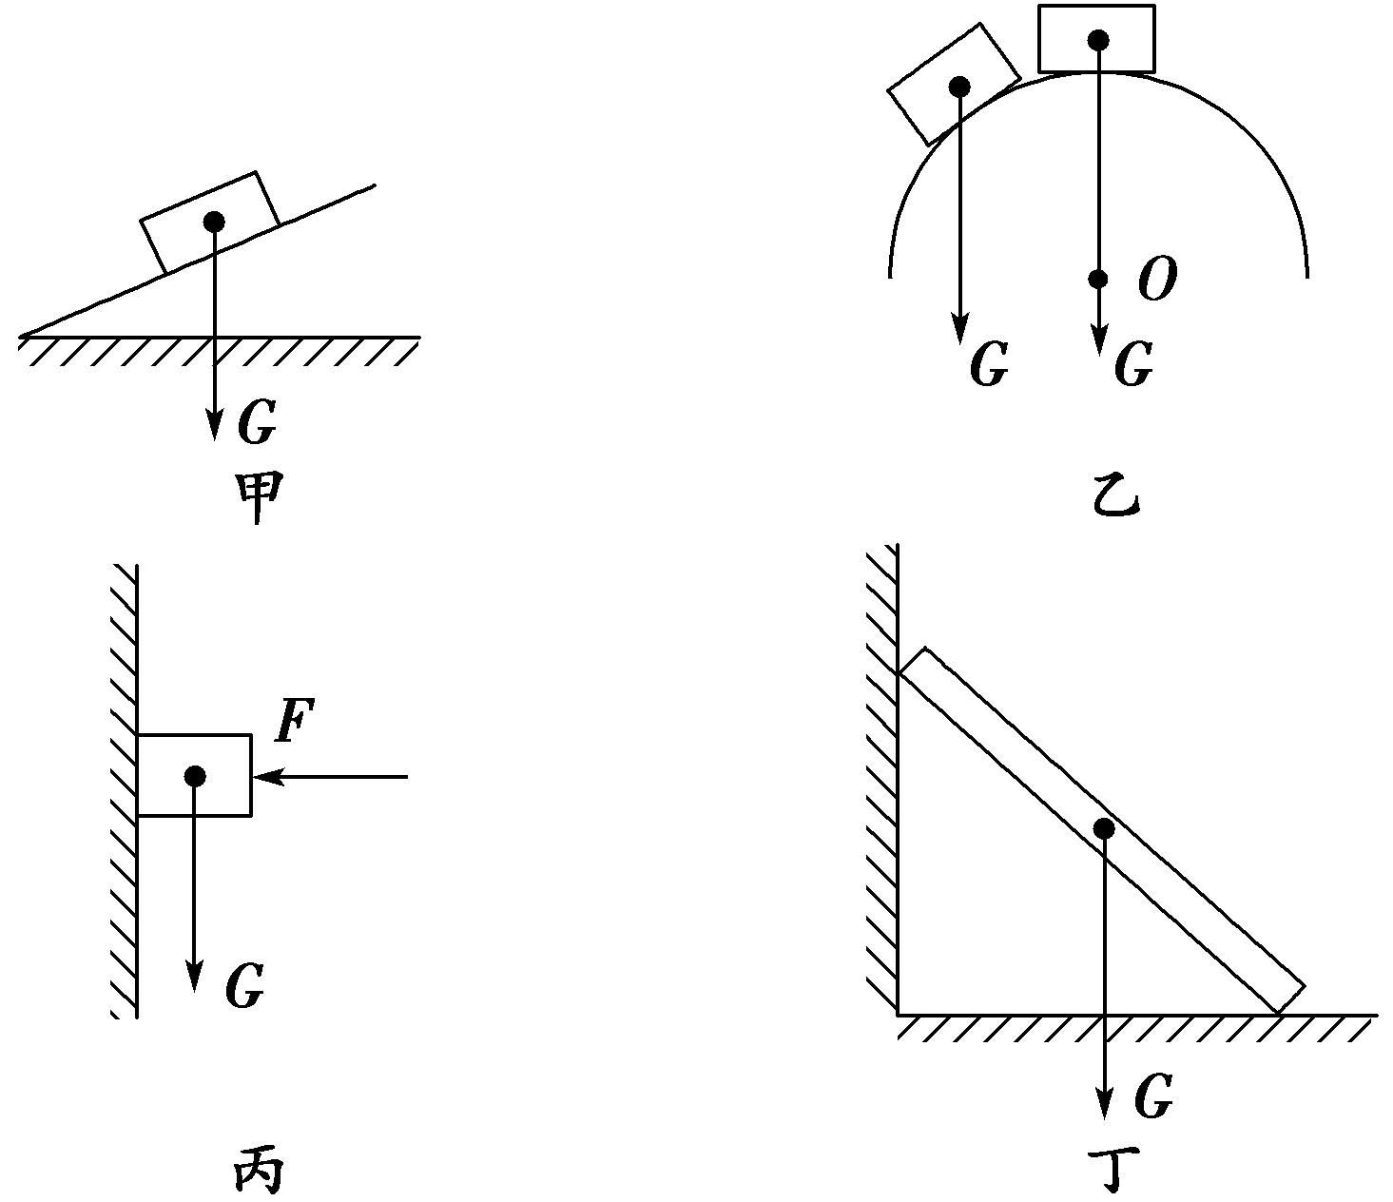
9、【解析】 力有两个作用效果，一是改变物体的运动状态，二是使受力物体发生形变，力的作用效果与力的大小、方向和作用点有关，A、B、D正确，C错．
【答案】 ABD
10、【解析】 用力的图示法表示力时，标度是任意选取的，实际问题中可根据力的大小做恰当的选择，作用点应画在物体上．
【答案】 BD
11、【解析】 由图知F＝14×5 N＝70 N
方向与水平方向夹角60°斜向右上．
12、【解析】 选5 mm的线段表示10 N的力，从木块的作用点竖直向上画一条三倍于标度的线段，在线段上标出方向表示力的方向，如图甲为木块所受浮力的图示．从力的作用点沿浮力的方向画有向线段，并标明浮力F，如图乙为木块所受浮力的示意图．
